PŘIHLÁŠKA DO POHYBOVÉHO KROUŽKU
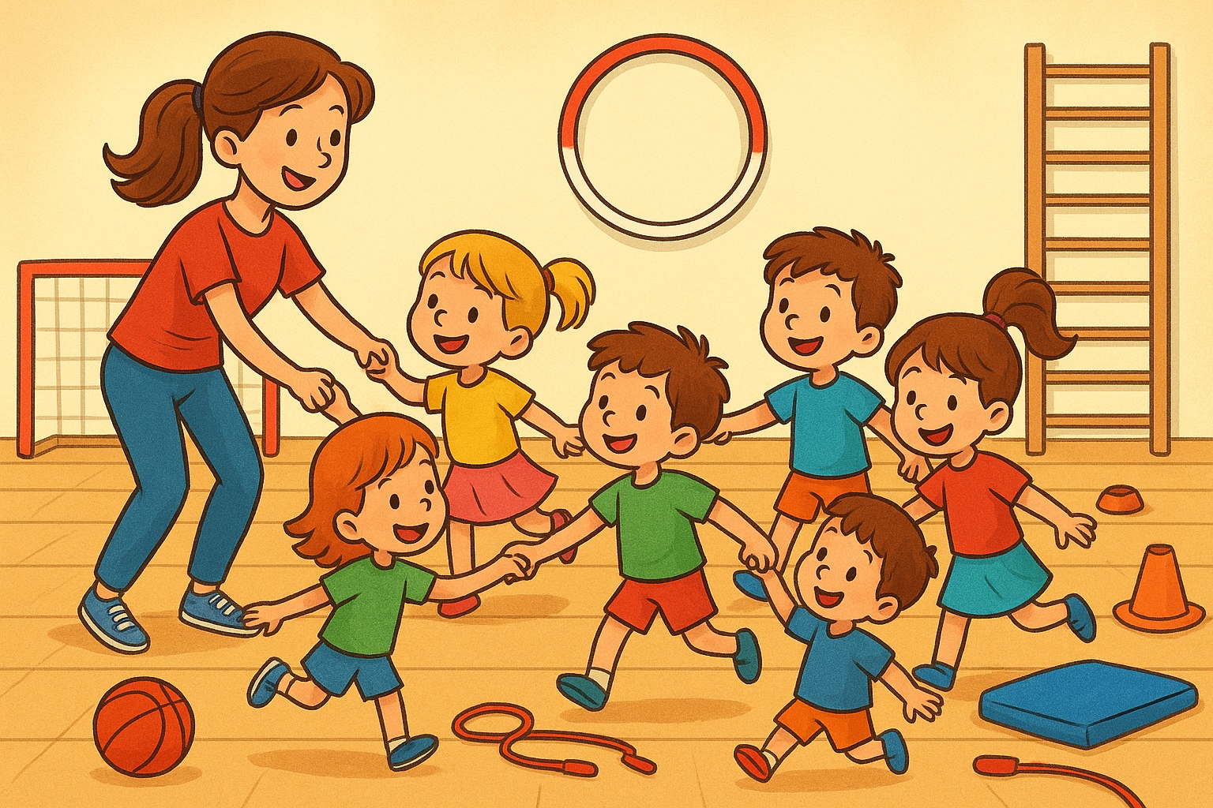
SOKOLÍK

Závazně přihlašuji svou dceru/syna na kreativní kroužek Šikulky, který se koná v termínu od října 2025 do konce května 2026.

Jméno a příjmení dítěte:
.……………………………………………………………………………………………...............………………………
Datum narození: ………………………………………… Rodné číslo:……………………….....……………………….
Adresa trvalého bydliště: ………………………………………………………………………….......................................

Kontaktní telefon: matka: ………………………………....………..... otec: ……………………………………………….....
(telefonní číslo/a bude/ou zároveň zařazeno/a do konverzační skupiny v aplikaci školka v mobilu v sekci kroužky v MŠ, tam budou poskytovány všechny potřebné informace a fotografie z lekcí)

Zdravotní omezeni, léky, alergie:
………………………………………………………………………………………………………………………………………….

Svým podpisem souhlasím s použitím fotografií a video záznamů pořízených na jednotlivých lekcí kurzu a akcích, na nichž je zachyceno mé dítě. Zároveň tímto prohlašuji, že v případě využití fotografií či video záznamů dle předchozí věty, nebudu požadovat jakoukoliv náhradu majetkové či nemajetkové újmy, neboť byla dokumentace dle tohoto odstavce pořízena s mým souhlasem.
V souvislosti s pořizováním fotografií a video záznamů při jednotlivých lekcí kurzu a akcích kroužku, dále rovněž v souladu s čl. 6 odst. 1 , písm. a) Nařízení Evropského parlamentu a Rady(EU) 2016/679 ze dne 27. dubna 2016, o ochraně fyzických osob v souvislosti se zpracováním osobních údajů a volném pohybu těchto údajů a o zrušení směrnice 95/46/ES (dále také jako“ Nařízení“) uděluji svůj souhlas k tomu, že mohou být pořízené dokumenty rovněž použity při marketingu organizátora, v prezentacích na webových stránkách a v aplikaci školka v mobilu.
Organizátor je oprávněn zpracovat údaje uvedené shora za účelem vedení členské základny a s tím souvisejícími činnostmi (např. vyřizování pojištění apod.).
Potvrzuji svým podpisem, že všechny údaje uvedené shora jsou zcela pravdivé, že jsem si všechna poučení a souhlasy řádné přečetl(a) a že jsem byl(a) v souvislosti s udělením souhlasů rovněž informován(a) a poučen(a) o svých právech zakotvených v čl. 15 a násl. Nařízení.

Datum …………………………………….. Podpis zákonného zástupce……………………………………………………….

